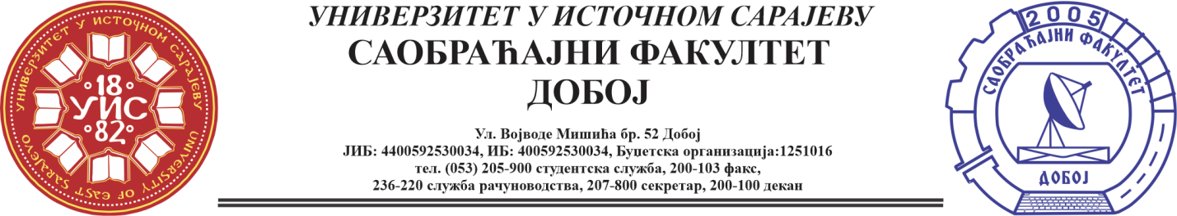

REZULTATI PISMENOG DIJELA ISPITA IZ PREDMETA KONSTRUKCIJA MOTORA SUS ODRŽANOG 02.12.2024.

Pismeni dio ispita položili su:
1. Ristić Dušan 18/34

Studenti će biti naknadno obavješteni o treminu održavanja usmenog dijela ispita.
Napomena: Potrebno je da studenti dostave svoje grafičke radove predmetnom asistentu prije usmenog dijela ispita.

Prof. dr Snežana Petković, redovni profesor

